*Semestrálna práca – úloha obchodného cestujúceho - heuristky*

Optimalizácia sietí

*Benjamín Koša*

*Žilinská univerzita v Žiline | Fakulta riadenia a informatiky 6.1.2023*

Obsah

Zadanie úlohy 2

Popis spôsobu riešenia 3

Tvorenie základnej cesty 3

Simulated annealing SA 3

Popis funkcii 4

Zaver 6

Výsledky 6

Základná trasa 6

Výpis ako sa postupne trasa zlepšovala pri rôznych seedoch 6

Najlepšia trasa 7

# Zadanie úlohy

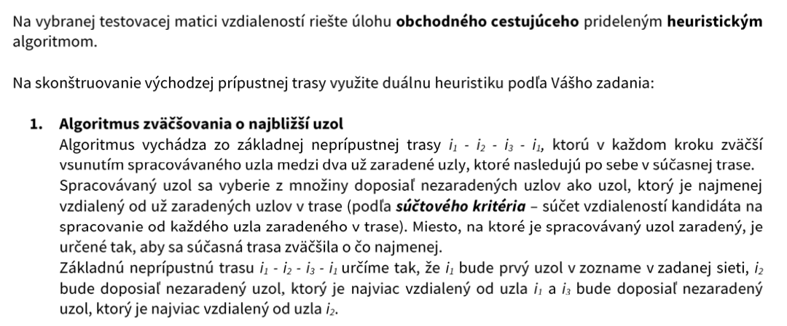





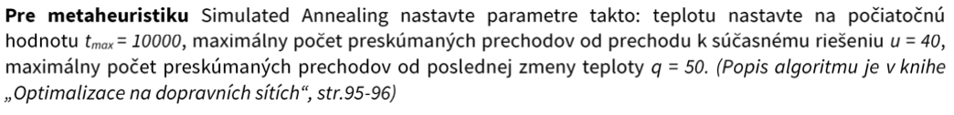

Dáta BB

# Popis spôsobu riešenia

Riešenie spočíva z dvoch väčších častí, prvá časť je vytvorenie základnej cesty. V druhej časti sa základnú cestu snažíme vylepšiť pomocou algoritmu simulated annealing.

## Tvorenie základnej cesty

Vytvoríme si pole nezaradených vrcholov, z neho podľa zadania vyberáme vrcholy a vkladáme do vytváranej cesty až kým toto pole neje prázdne.

## Simulated annealing SA

Základu cestu dáme ako vstupný parameter algoritmu SA, v algoritme náhodne vyberieme vrchol z riešenia, presunieme ho na iné náhodne miesto. Spočítame zmenu dĺžky, ak nastalo zlepšenie zapíšeme si nové lepšie riešenie, ak nenastalo zlepšenie spočítame si akceptačne kritérium a ak je splnená podmienka prijmeme aj horšie riešenie.

Dôvodom prečo akceptujeme aj horšie riešenie je umožniť algoritmu uniknúť lokálnym minimám a dôkladnejšie preskúmať priestor riešenia. Algoritmus sa tak môže vyhnúť uviaznutiu v subotimálnom riešení.

# Popis funkcii

Pre úlohu sme sa rozhodli použiť model funkcionálneho programovania.

*/**  
 * search for base way  
 \** ***@return*** *\*/*public static ArrayList<Integer> getBaseWay()

*/**  
 * count way extension before node insert  
 \** ***@param*** *i  
 \** ***@param*** *j  
 \** ***@param*** *newNode  
 \** ***@return*** *\*/*public static int countExtension(int i, int j, int newNode)

*/**  
 * count improvement before change of node position  
 \** ***@param*** *bestSolution  
 \** ***@param*** *cityIndex  
 \** ***@param*** *moveToIndex  
 \** ***@return*** *\*/*public static int countImprovement(ArrayList<Integer> bestSolution, int cityIndex, int moveToIndex)

*/**  
 * move node in solution  
 \** ***@param*** *solution  
 \** ***@param*** *cityIndex  
 \** ***@param*** *moveToIndex  
 */*public static void moveNode(ArrayList<Integer> solution, int cityIndex, int moveToIndex)

*/**  
 * simulatedAnnealing algorithm  
 \** ***@param*** *bestSolution solution  
 \** ***@param*** *START_TEMPERATURE  
 \** ***@param*** *COOLING_RATE  
 \** ***@param*** *NUM_ITERATIONS  
 \** ***@param*** *MAX_PASSES  
 \** ***@param*** *SEED  
 */*public static void simulatedAnnealing(  
 ArrayList<Integer> bestSolution,  
 final int START_TEMPERATURE,  
 final int COOLING_RATE,  
 final int NUM_ITERATIONS,  
 final int MAX_PASSES,  
 final int SEED)

*/**  
 * count acceptance probability  
 \** ***@param*** *bestDistance  
 \** ***@param*** *newDistance  
 \** ***@param*** *temperature  
 \** ***@return*** *\*/*private static double acceptanceProbability(int bestDistance, int newDistance, double temperature)

*/**  
 * count whole solution distance  
 \** ***@param*** *way  
 \** ***@return*** *\*/*private static int countDistance(ArrayList<Integer> way)

# Zaver

Základná trasa ma dĺžku **3240**. Aby sme trasu zlepšili museli sme SA. vykonať v replikáciách. Použili sme 10 000 000 replikácií, každú replikáciu s rôznym seedom. Zistili sme že po 865369 replikáciách sme už lepšie riešenie nenašli. Po nájdení lepšej trasy sme ďalej hľadali lepšie riešenie na už vylepšenej trase. Najkratšia trasa ku ktorej sme sa dostali má dĺžku **3120**.

# Výsledky

## Základná trasa

Dĺžka 3240

0;1;5;2;40;41;4;3;7;6;11;8;39;38;37;13;14;142;18;17;16;19;20;139;138;137;108;508;24;21;22;23;109;110;111;112;116;115;114;113;136;143;140;141;126;48;49;171;50;10;9;12;33;44;215;188;154;187;45;504;189;42;43;153;156;155;170;157;158;163;164;165;166;167;162;184;185;169;168;161;160;54;144;60;61;70;72;71;317;316;278;315;314;286;281;280;279;277;276;76;73;102;104;103;101;319;318;320;74;77;75;80;78;82;79;81;83;91;92;99;98;117;85;84;90;106;89;105;107;86;87;94;88;93;95;96;100;97;119;120;122;135;134;133;132;131;130;124;127;118;128;129;125;123;121;58;57;59;56;55;507;52;176;173;175;214;174;64;263;262;261;265;264;258;257;289;288;287;293;307;294;292;306;308;310;309;511;311;401;400;415;416;417;414;354;399;408;406;407;405;404;413;412;411;410;409;403;402;312;305;304;302;301;298;296;295;291;290;249;297;300;303;299;244;245;246;247;248;250;510;252;256;259;251;253;254;255;283;284;274;282;67;68;69;275;272;271;503;285;270;273;269;268;266;267;66;65;63;62;506;217;218;225;230;229;231;232;233;234;216;238;494;356;357;371;372;355;358;370;385;384;359;373;365;364;362;363;512;481;483;361;480;360;369;368;374;375;376;377;397;395;392;391;390;389;444;445;448;449;446;451;450;497;453;496;498;366;367;386;513;514;387;388;437;396;434;431;432;433;435;436;394;393;398;426;425;427;428;429;440;447;441;442;439;443;438;430;452;421;422;501;420;419;418;454;423;424;378;380;382;383;381;240;242;379;243;241;239;237;236;235;228;313;260;226;227;223;224;222;221;220;219;343;344;345;340;342;341;349;347;346;348;350;462;478;476;479;477;482;473;475;474;472;470;471;484;485;489;491;495;492;493;490;486;488;500;487;499;469;468;466;467;464;465;460;463;461;352;351;353;339;337;338;328;456;457;459;458;455;336;335;334;333;332;330;331;329;327;326;325;324;323;322;321;202;201;200;199;204;203;198;197;196;195;194;146;145;180;179;148;178;147;149;152;151;150;183;181;182;193;192;191;190;509;208;206;212;205;209;210;213;211;207;177;51;186;172;53;159;32;47;30;31;34;46;35;36;15;29;505;26;25;502;27;28;0;

## Výpis ako sa postupne trasa zlepšovala pri rôznych seedoch

seed: 4738; distance: 3239

seed: 8900; distance: 3238

seed: 18471; distance: 3237

seed: 21635; distance: 3227

seed: 21641; distance: 3226

seed: 29332; distance: 3225

seed: 35026; distance: 3223

seed: 42798; distance: 3214

seed: 58071; distance: 3210

seed: 64840; distance: 3207

seed: 74100; distance: 3205

seed: 87003; distance: 3203

seed: 90857; distance: 3199

seed: 102976; distance: 3195

seed: 106673; distance: 3194

seed: 128599; distance: 3190

seed: 170872; distance: 3184

seed: 182703; distance: 3183

seed: 197185; distance: 3181

seed: 207305; distance: 3180

seed: 214852; distance: 3177

seed: 223414; distance: 3168

seed: 247417; distance: 3166

seed: 256381; distance: 3165

seed: 264282; distance: 3163

seed: 268118; distance: 3158

seed: 314492; distance: 3157

seed: 351205; distance: 3153

seed: 356964; distance: 3150

seed: 363245; distance: 3147

seed: 365620; distance: 3146

seed: 369704; distance: 3145

seed: 388557; distance: 3143

seed: 401629; distance: 3142

seed: 405369; distance: 3139

seed: 413071; distance: 3136

seed: 414592; distance: 3135

seed: 462628; distance: 3133

seed: 500290; distance: 3131

seed: 592219; distance: 3130

seed: 604725; distance: 3127

seed: 614114; distance: 3125

seed: 627808; distance: 3123

seed: 638626; distance: 3121

seed: 865369; distance: 3120

## Najlepšia trasa

0;1;5;2;40;41;4;3;7;6;11;8;39;38;37;13;14;15;18;17;16;19;20;139;138;137;108;508;24;21;22;23;109;110;111;112;116;115;114;113;136;143;140;141;142;126;48;49;171;50;10;9;12;33;44;154;188;215;45;504;189;42;43;153;156;155;187;157;158;163;164;165;166;167;162;184;185;169;168;161;160;54;144;61;60;70;71;72;278;317;316;315;314;281;280;279;277;276;76;73;102;104;103;101;319;318;320;74;77;75;80;78;82;79;81;83;91;92;99;117;85;84;90;106;89;105;107;86;87;88;94;93;95;96;100;97;98;118;128;119;120;122;135;134;133;132;131;130;124;127;129;125;123;121;58;57;59;56;55;507;52;176;173;175;214;263;262;261;265;264;258;257;289;286;288;287;293;307;294;292;306;308;310;309;511;311;401;400;416;417;415;414;354;399;408;406;407;405;404;413;412;411;410;409;403;402;312;305;304;302;301;298;296;295;291;290;249;297;300;303;299;244;245;246;247;248;250;510;252;256;259;251;253;254;255;283;284;274;282;67;68;69;275;272;271;503;285;270;273;269;268;266;267;66;65;63;62;64;174;506;217;218;224;225;229;230;231;232;233;234;238;216;494;357;356;355;358;370;372;371;359;373;365;364;362;363;512;481;483;361;480;360;369;368;374;375;376;377;397;395;437;392;391;390;389;444;445;448;449;446;451;450;497;453;496;498;366;367;386;513;514;387;388;434;431;432;433;435;436;394;393;396;398;424;426;425;427;428;429;447;441;442;440;439;443;438;430;452;421;422;501;420;419;418;454;423;379;378;380;382;383;385;384;381;240;242;243;241;239;237;236;235;228;313;260;226;227;223;222;221;220;219;343;344;345;340;342;341;349;347;346;348;350;462;478;476;479;477;482;473;475;474;472;470;471;484;485;489;491;495;492;493;490;486;488;500;487;499;469;468;466;467;464;460;463;461;352;351;339;337;338;328;353;456;457;465;459;458;455;336;335;334;333;332;330;331;329;327;326;325;324;323;322;321;202;201;200;199;204;203;198;197;196;195;194;146;145;180;179;148;178;147;149;152;151;150;183;181;182;190;193;192;191;509;208;206;212;205;209;210;213;211;207;177;51;186;172;53;159;170;32;47;30;31;34;46;35;36;29;505;26;25;502;27;28;0;